Nutzung dezentraler Wärmequellen mittels Wärmepumpe zur Fernwärmeeinspeisung
Themenbereich – Strom, Wärmeerzeugung sowie Speicher

Alexander ARNITZ⁽¹⁾, David KREUTZWIESNER⁽¹⁾, René RIEBERER⁽¹⁾, Christian DANKSAGMÜLLER⁽²⁾, Burkhart HÖLZL⁽²⁾, Martin HÖLLER⁽²⁾
⁽¹⁾Institut für Wärmetechnik, Technische Universität Graz, Inffeldgasse 25/B, 8010 Graz, Österreich (alexander.arnitz@tugraz.at, +43 316 873 7801)
⁽²⁾Wien Energie GmbH, Thomas-Klestil-Platz 14, 1030 Wien, Österreich (christian.danksagmueller@wienenergie.at, +43 1 4004 36762)

Motivation und zentrale Fragestellung
Die Nutzung von dezentraler CO₂ freier Abwärme für Fernwärmezwecke kann einen Beitrag zur Dekarbonisierung der Fernwärmeerzeugung und zur Reduzierung des Energiebedarfs zum Betrieb von Kühltürmen leisten. Die Verwendung von Wärmepumpen ermöglicht die Nutzung von dezentralen Wärmequellen, welche aufgrund der Temperatur sonst nicht für Fernwärmezwecke verwendet werden können. Dabei ist eine Rücklaufanhebung zu vermeiden und darauf zu achten, dass die Wärme in den Fernwärmevorlauf eingespeist wird. In dieser Arbeit wird ein Konzept einer realisierten Wärmepumpe vorgestellt, welche als Wärmequelle Abwärme aus der Kälteversorgung für ein Bürogebäude nutzt und diese in den Vorlauf des Wiener Fernwärmenetzes einspeist.

Methodische Vorgangsweise
Die Wärmepumpe wurde auf eine vom Kunden der Wien Energie GmbH geforderte Kälteleistung ausgelegt, in das bestehende Gebäude integriert und mit umfassender Messtechnik zur Erfassung der zu- und abgeführten Leistungen sowie von internen Prozessgrößen des Wärmepumpenkreislaufes ausgestattet. Die installierte Wärmepumpe hat 2 Stufen und wurde von einem österreichischen Hersteller geliefert. Um die Funktionsweise der Wärmepumpe im Betrieb zu analysieren werden die im Betrieb aufgenommenen Messdaten verwendet. Zusätzlich wurden Alternativen für die hydraulische Anbindung der Wärmepumpe an das Fernwärmenetz erarbeitet. Abschließend wurde die Amortisationszeit für die kostengünstigste Variante berechnet und es wurden Sensitivitätsanalysen durchgeführt, um die wesentlichen Einflussgrößen auf die Wirtschaftlichkeit zu ermitteln und zu bewerten.

Ergebnisse und Schlussfolgerungen
Das in dieser Arbeit vorgestellte Konzept zur Nutzung von dezentralen Wärmequellen mittels Wärmepumpe (Heizleistung 330 kW) zur Fernwärmeeinspeisung konnte erfolgreich in Betrieb genommen werden und liefert seit 13.08.18 Kälte für die Klimatisierung eines Bürogebäudes und Wärme in das Fernwärmeprimärnetz der Wien Energie GmbH. Eine Herausforderung bei der Integration der Wärmepumpe war die Umsetzung einer geeigneten Betriebsstrategie, welche sowohl die Kälteversorgung des Bürogebäudes als auch die Wärmeeinspeisung in das Fernwärmenetz bei der jeweils gewünschten Temperatur sicherstellt. Um dies zu erreichen, wurde im realisierten Konzept die Austrittstemperatur des Kaltwassers aus dem Verdampfer durch Anpassung der Wärmepumpenleistung geregelt und für die Austrittstemperatur des Fernwärmewassers aus dem Kondensator wurde ein Mischventil installiert, welches eine konstante Eintrittstemperatur des Fernwärmewassers in den Kondensator von 75 °C sicherstellen soll.

Weitere Varianten zur hydraulischen Einbindung der Wärmepumpe in das Fernwärmenetz wurden dabei im Rahmen einer Variantenstudie untersucht und in Hinblick auf die Versorgungssicherheit mit den gewünschten Temperaturen und die zu erwartenden Investitionskosten bewertet. Die dabei am besten bewertete Variante ist in Abbildung 1 dargestellt und verwendet eine drehzahlgeregelte Umwälzpumpe mit der eine konstante Austrittstemperatur des Fernwärmewassers aus dem Kondensator von 80 °C in unterschiedlichen Betriebspunkten der Wärmepumpe sichergestellt werden soll. Die Regelung der Kaltwasseraustrittstemperatur aus dem Verdampfer erfolgt dabei, wie im realisierten Konzept, durch Anpassung der Wärmepumpenleistung. Die Ergebnisse aus der Wirtschaftlichkeitsanalyse der installierten Anlage zeigen, dass eine schnelle Amortisation vor allem bei einer großen Anzahl an Volllaststunden, niedrigen Investitionsausgaben oder einem niedrigen Strompreis erreicht wird.

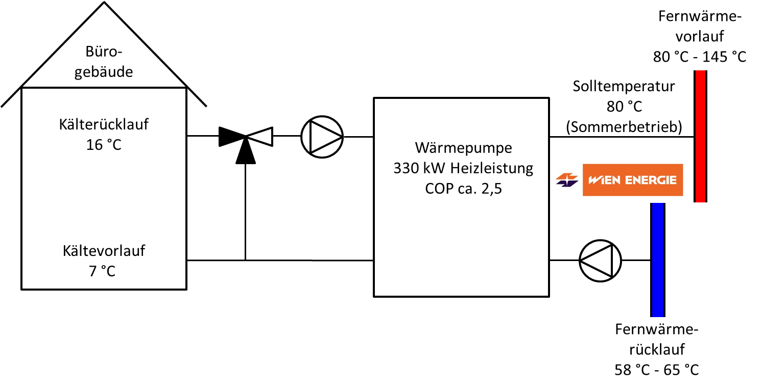
Abbildung 1: Hydraulischer Anschluss der Wärmepumpe zum Bürogebäude und zum Fernwärmenetz

